**Portfolio**

**Opdracht 1 Kennismakingsbrief:**

1. Wie ben jij? Mijn naam is Loran Ibrahim, ik ben 23 jaar oud en ik woon in Veendam. Ik doe sociaal werk opleiding MBO4 in Groningen op Noorderpoort.
2. Eerste indruk:

* Wat wilde je als kind graag worden? Ik wilde heel graag profvoetballer worden maar helaas is mij niet gelukt omdat ik heel veel mee heb gemaakt.
* Hoe besteed jij het liefst je vrije tijd? Gamen en muziek luisteren.
* Waar krijg je energie van? Sporten en voetballen of voetbal kijken.

1. Studievragen:

* Waarom heb je voor dit keuzedeel gekozen? Ik heb dit keuzedeel gekozen want ik wil na mijn opleiding verder met HBO.
* Waardoor raak jij gemotiveerd (je drijfveren) en hoe blijf je het? Ik raak gemotiveerd wanneer ik aan mijn toekomst denk en wat ik na mijn studie kan doen.
* Wat voor student wil je zijn? Student die uiteindelijk zijn diploma kan halen.

**Opdracht 2 Reflecteren:**

Ik vond het wel spannend want het was de eerste dag en ik kende niemand uit de klas daarom was het in het begin beetje lastig voor mij. Het is normaal om onzeker te zijn over wat je moet doen in een nieuwe situatie, vooral als je niet weet wie er in de klas zitten of wat er van je verwacht wordt. Nieuwsgierigheid is een belangrijke deugd die kan helpen om te leren en te groeien. Als je nieuwsgierig bent, wil je meer te weten komen over de dingen die je omringen en ben je geïnteresseerd in het leren van nieuwe dingen. Als je nieuwsgierig bent tijdens de eerste les, is dat een goed teken dat je geïnteresseerd bent in het onderwerp en dat je ernaar uitkijkt om meer te leren en dat was ik ook. Ik ging wel twijfelen of ik ga stopen met dit keuzedeel want ik wist niet van tevoren dat het zo lang gaat duren en zoveel is het maar uiteindelijk ben ik wel doorgegaan en het was mijn eigen keuze.

**Opdracht 3 Vragenlijst generieke studievaardigheden maken**

|  |  |  |
| --- | --- | --- |
| ZELFSCAN | Score (cijfer) | Eventueel uitleg bij je score |
| Planning en zelfstandig werken |  |  |
| Ik wacht niet af maar neem initiatief bij onduidelijkheden. | 4 |  |
| Ik maak tijdsplanningen voor mijn opdrachten voor school. | 5 |  |
| Ik houd me aan de planning. | 4 |  |
| Ik meld tijdig bij de docent als iets niet lukt. | 3 |  |
| Als ik iets niet begrijp vraag ik om verduidelijking. | 4 |  |
| Formuleer je ontwikkelpunten: |  |  |

|  |  |  |
| --- | --- | --- |
| Teksten lezen en leren |  |  |
| Ik markeer/onderstreep hoofdzaken in teksten. | 1 |  |
| Ik maak een heldere samenvatting van een tekst. | 4 |  |
| Ik lees (vak)literatuur. | 3 |  |
| Formuleer je ontwikkelpunten: |  |  |

|  |  |  |
| --- | --- | --- |
| Informatie zoeken en verwerken |  |  |
| Ik maak aantekeningen tijdens uitleg. | 3 |  |
| Ik gebruik en vergelijk informatie van internet, boeken, personen e.d. | 5 |  |
| Ik schat de betrouwbaarheid van bronnen in. | 4 |  |
| Ik bedenk en formuleer vooraf wat ik wil weten. | 4 |  |
| Ik onderzoek eerst hoofd- en dan de bijzaken. | 3 |  |
| Ik haal belangrijke informatie uit gesprekken, lessen e.d. | 4 |  |
| Ik orden informatie op basis van belangrijkheid en betrouwbaarheid. | 4 |  |
| Formuleer je ontwikkelpunten: |  |  |

|  |  |  |
| --- | --- | --- |
| Presenteren |  |  |
| Bij een presentatie bepaal ik vooraf mijn doel. | 3 |  |
| Ik heb een duidelijke opbouw in mijn presentatie. | 4 |  |
| Ik maak gebruik van correct Nederlands en stem mijn taalgebruik af op de doelgroep aan wie ik de presentatie geef. | 5 |  |
| Ik maak effectief gebruik van hulpmiddelen, bijv. powerpoint, prezi etc. | 5 |  |
| Tijdens een presentatie neem ik een passende lichaamshouding aan. | 4 |  |
| Tijdens een presentatie reageer ik op het publiek en maak ik contact en/of beantwoord ik de vragen. | 3 |  |
| Formuleer je ontwikkelpunten: |  |  |

|  |  |  |
| --- | --- | --- |
| Verslagen maken |  |  |
| Bij het schrijven van verslagen houd ik me aan de richtlijnen voor de opbouw. | 5 |  |
| Ik zorg dat een verslag er aantrekkelijk en overzichtelijk uitziet. | 4 |  |
| Mijn verslagen zijn geschreven in correct Nederlands. | 5 |  |
| Ik formuleer bondig en vlot. | 3 |  |
| Ik geef volledige bronvermelding volgens de richtlijnen. | 4 |  |
| Formuleer je ontwikkelpunten: |  |  |

|  |  |  |
| --- | --- | --- |
| Onderzoeken |  |  |
| Ik formuleer onderzoeksvragen en daarvan afgeleide deelvragen | 4 |  |
| Ik stel een passend en volledig onderzoeksplan op met de daarbij behorende tijdsplanning. | 4 |  |
| Ik raadpleeg en vergelijk verschillende belangrijke bronnen. | 5 |  |
| Ik trek conclusies die antwoord geven op de onderzoeksvraag. | 3 |  |
| Formuleer je ontwikkelpunten: |  |  |

|  |  |  |
| --- | --- | --- |
| Reflecteren |  |  |
| Ik kijk kritisch naar mezelf en formuleer realistische en haalbare doelen. | 4 |  |
| Ik ben me bewust van mijn eigen rol en verantwoordelijkheden en geef sturing aan mijn eigen ontwikkelproces. | 4 |  |
| Ik bepaal of de resultaten voldoen aan de gesteld eisen. | 4 |  |
| Ik bepaal wat goed ging en wat beter kan. | 4 |  |
| Formuleer je ontwikkelpunten: |  |  |

|  |  |  |
| --- | --- | --- |
| Analyseren |  |  |
| Ik leg relatie tussen theorie en praktijk. | 4 |  |
| Ik stel vooraf het probleem of de vraag vast | 5 |  |
| Ik vergelijk en verbind informatie uit verschillende bronnen. | 5 |  |
| Ik bepaal of informatie volledig en betrouwbaar is | 4 |  |
| Ik let erop of het om meningen of feiten gaat. | 4 |  |
| Ik trek logische conclusies uit verzamelde informatie. | 4 |  |
| Formuleer je ontwikkelpunten: |  |  |

|  |  |  |
| --- | --- | --- |
| Samenwerken |  |  |
| Ik maak werkafspraken en zorg ervoor dat deze worden nagekomen. | 4 |  |
| Ik zorg voor een heldere taakverdeling. | 4 |  |
| Ik bewaak de taakverdeling, de planning en de deadlines | 4 |  |
| Ik stel kansen en bedreigingen vast en speel hierop in. | 3 |  |
| Ik ben creatief en realistisch in het aandragen van oplossingen | 3 |  |
| Ik luister naar anderen en sta open voor hun inbreng. | 4 |  |
| Ik breng eigen ideeën in. | 4 |  |
| Ik heb een positieve bijdrage bij het oplossen van meningsverschillen binnen de groep. | 4 |  |
| Ik toon belangstelling voor andere groepsleden. | 4 |  |
| Ik geef en ontvang op een professionele manier feedback. | 5 |  |
| Ik neem verantwoordelijkheid voor proces en resultaat en spreek ook anderen daarop aan. | 5 |  |
| Formuleer je ontwikkelpunten: |  |  |

|  |  |  |
| --- | --- | --- |
| ICT inzetten |  |  |
| Ik kies passende media en zet deze actief in. | 4 |  |
| Ik ken de mogelijkheden van de ELO en zet deze op de juiste manier in | 3 |  |
| Ik werk effectief met Word (afbeeldingen, voetteksten, paginanummers, opmaak etc). | 5 |  |
| Ik werk effectief met Power Point of Prezi (afbeeldingen, animaties etc). | 5 |  |
| Ik werk effectief met Excel (grafieken en berekeningen uitvoeren) | 5 |  |
| Ik maak effectief gebruik van internet (zoekcommando’s). | 4 |  |
| Formuleer je ontwikkelpunten: |  |  |

**Opdracht 4 Kernkwadranten:**

**Opdracht 5: studeren op het HBO:**

1. Wat past bij jou? Kun je wat met techniek van het geheugenpaleis, herken je hier wat van? Het geheugenpaleis is een techniek die wordt gebruikt om informatie te onthouden door middel van visuele associaties. De techniek werkt door het maken van een mentaal beeld van de informatie die je wilt onthouden en het plaatsen van dit beeld in een bekend plaats, zoals een paleis. Als ik moet proberen om informatie te onthouden, gebruik ik meestal andere technieken, zoals het maken van aantekeningen of het herhalen van de informatie hardop.
2. Hoe leer jij? Ik leer door middel van het verwerken van informatie en het oefenen van wat ik heb geleerd. Ik probeer ook om mijn kennis te delen met anderen, bijvoorbeeld door het beantwoorden van vragen of het geven van presentaties.
3. Tips van en vragen aan tutoren over je voorbereiding voor de toets volgende week:

* Maak een studieplan en hou je hieraan. Probeer om elke dag te studeren, zodat je de tijd hebt om alle informatie te verwerken.
* Maak aantekeningen van de belangrijkste punten uit je teksten of voordrachten. Dit kan helpen om de informatie beter te begrijpen en te onthouden.
* Probeer om de informatie op verschillende manieren te presenteren, bijvoorbeeld door middel van mindmaps, flashcards of samenvattingen. Dit kan helpen om de informatie beter te begrijpen en te onthouden.
* Vraag aan je tutoren of ze tips hebben over hoe je je het beste kunt voorbereiden voor de toets. Zij kunnen je helpen om te bepalen welke informatie belangrijk is om te onthouden en hoe je dit het beste kunt doen.

**Gastles:**

Er waren 2 mensen van jongerencentrum Hoogezand, begeleider en een jongen die zijn verhaal gaat vertellen. Zijn verhaal was wel heftig en hij heeft veel meegemaakt, de bedoeling van de gastles was dat je nooit op moet geven en altijd motivatie hebben.

**Hoorcollege/ Werkcollege:**

Psychologie: leer van de ziel

. Hoe gedragen mensen en waarom gedragen ze zo. Die moet zichtbaar zijn

NIP: Nederland instituut van psycholoog

Psychologie richt zich op het verklaren van gedraag {conflicten of py problemen}

66% hebben ze die normaal trap gekozen omdat is het beetje anders {funtheorie} het gedraag van mensen kan makkelijk veranderen.

Je kan hun mening makkelijk manipuleren.

Ze willen alleen soort van groep helpen omdat ze denken dat ze zijn echt belangrijker dan ander mensen die noemen het bijstander effect

Gehoorzaamheid: 66% doen ze dat omdat ze denken ze zijn niet verantwoordelijk over wat gebeurd

Stroming in de py: Hippocrates gezondheid van de mens hangt van die balans tussen 4 lichaamssap 1. Bloed 2. Slijm 3 geel gal 4. Zwart gal

Behaviorisme: het gaat om hoe mensen leren {leertheorie en observeer baar gedrag}

De hond van Pavlov: hij heeft nieuw gedraag geleert

Little Albert: hoe maak je het mens bang,

Operant conditioneren {skinner}’: beloning voor positief gedraag en straf voor slecht gedraag

Psychoanalyse: het gedraag wordt bepaald door motieven en drijven van de persoon

Het staat van 3 dingen: onbewuste drijfveren, driften/instincten, id/ego/superego. Je hebt bewust en onbewust problemen [ego en superego is bewust en id is onbewust}

Je hebt verdringing en vrije associatie.

Pedagogiek: kinderleiding, pais beteken kind, agogein=leiden.

Opvoedkunde; vaardigheden opvoeden

Opvoedingsleer; opvoeden kennis over opvoeden

Opvoedingswetenschap; theorieën en methoden mbt opvoeden

Wat is opvoeden? Is alle omgang tussen ouderen en kind waarbij de ouder gericht en relatie met het kind aangaat { liefede, grenzen, instructie, ondersteuning}

Sprake van opvoeding: respect ouder en kind, veiligheid acceptie ondersteuning van ouder en ruimte en beslissing voor het kind.

4 basisdimensies van opvoeden

Wat doe je als je opvoedt: ondersteuning bieden, instructie geven, controle uitoefenen, grenzen stellen

De uitleg van de 4 basis vind je in blackbord

Welke doelen hebben ouders bij het opvoeden:

Zelfstandigheid {individu}

Zelfredzaamheid {samenleving}

Zelfvertrouwen [voord de toekomst]

. Opvoeden is een circulair proces.

. Actie ouder, reactie kind, tegenreactie ouder= interactie

. Opvoeden is niet constant

. Uniciteit- elke kind is uniek, heeft eigen manier van handelen nodig

Wat werkt is per moment verschillend.

Het opvoedproces

1. De ouder is verantwoordelijk voor de opvoeding

2. De ouder biedt het kind ondersteunnig, instructie, controle en stelt grenzen

3. Het kind kan rekenen op onvoorwaardelijk liefde van de oudera/verzorgers

4. Het kind leer zelfstandig, zelfredzaamheid en zelfvertrouwen

Opvoeden

1. matriale handeling lichamelijk verzorging, voeding, kleren, huisvesting

2. Emotionele handeling: liefde, genegenheid, aandacht,

1.Materiele handeling is noodzakelijk voor groei kind

2.Fysiologische behoeften in piramide van Maslow

3.Emotionele handelingen

4.Overige lagen in piramide van Maslow

Opvoeding, opvoeding doelen worden o.a. bepaald door

Levensovertuiging ouders: geloof, rituelen, cultuur

Tolerantie is van levensbelang van samenleefbelang

3 verschillende tolerantie: 1. Leren om het vreemde van anderen te verdragen, 2. Leren om anderen te tolereren, in principe is iedereen hetzelfde, 3. Inzicht geven in de achtergrond van verschillen in gedrag

+ toevoeging van de winter

3. Bieden van denkkaden die randvoorwaarden voor tolerantie geeft, dat dit vroeger al wordt meegenomen in de opvoeding.

+democratisch burgerschap

+ kind empathie leren

+ ouders democratische opvoedingsvaardigheden bijbrengen

+kaders generen, met de betrokken, die democratisch gedrag generen

Van samenleef-belang

Afstraffing van demostrasich gedrag door de omgeving {code van de straat}

Sociaal gif {code van de straat} bestrijden met investeringen in sociaal, fysiek en economisch.

**Toets cijfer:**

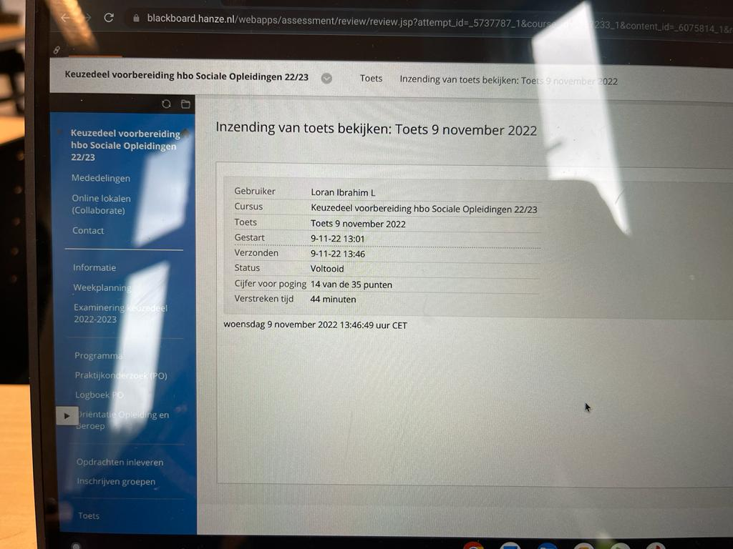

**PO beoordelingsformulier/ presentatie:**

